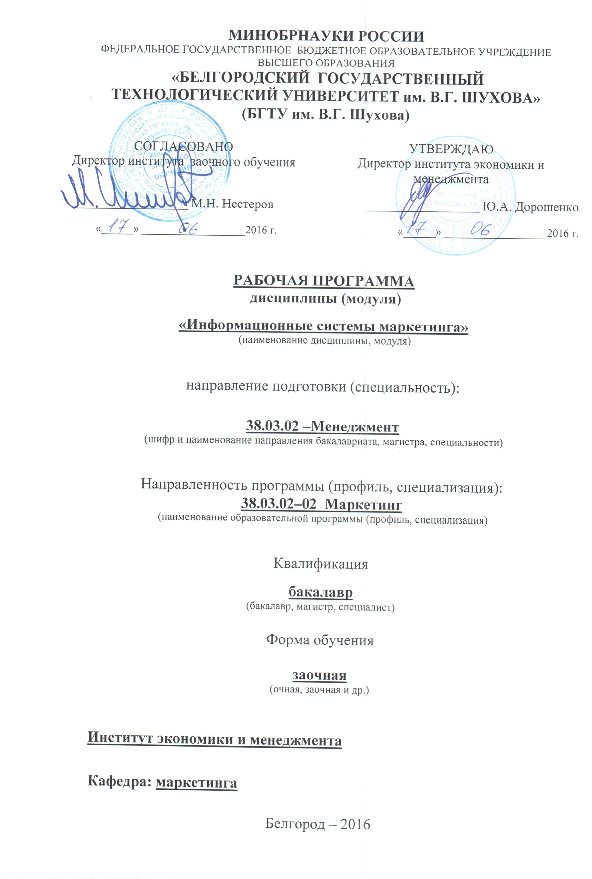

Рабочая программа составлена на основании требований:
▪ Федерального государственного образовательного стандарта высшего образования по направлению подготовки 38.03.02 Менеджмент (уровень бакалавриата), утвержденного Приказом Минобрнауки России 12.01.2016 № 7.

▪ плана учебного процесса БГТУ им. В.Г. Шухова, введенного в действие в 2016 году.
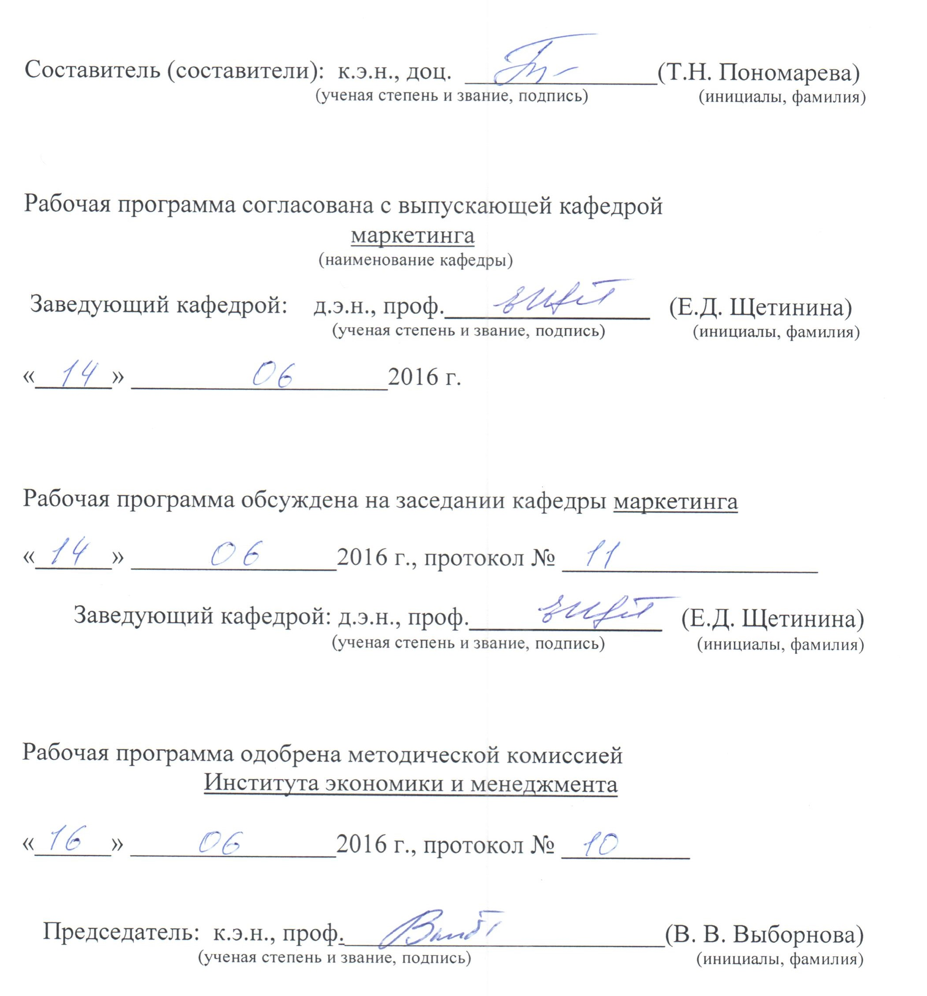
1. ПЛАНИРУЕМЫЕ РЕЗУЛЬТАТЫ ОБУЧЕНИЯ ПО ДИСЦИПЛИНЕ

Формируемые компетенции |  |  | Требования к результатам обучения
№ | Код компетенции | Компетенция | Требования к результатам обучения
1 | ПК-11 | Владение навыками анализа информации о функционировании системы внутреннего документооборота организации, ведения баз данных по различным показателям и формирования информационного обеспечения участников организационных проектов | Знать: роль и значение информации и информационных технологий в развитии современного общества, возможности текстовых редакторов, электронных таблиц, редакторов обработки графической информации, правила создания презентаций,  классификацию программных продуктов в области маркетинга,  Уметь: работать с технической документацией, необходимой для профессиональной деятельности; осуществлять сбор, хранение, обработку и оценку информации, необходимой для организации и управления профессиональной деятельностью (коммерческой, маркетинговой, рекламной); работать с Интернет технологиями в маркетинге  Владеть: методами и средствами получения, хранения, переработки информации, основами работы в СУБД MS ACCESS, основами работы с текстовыми, графическими и видео редакторами

- МЕСТО ДИСЦИПЛИНЫ В СТРУКТУРЕ ОБРАЗОВАТЕЛЬНОЙ ПРОГРАММЫ
Содержание дисциплины основывается и является логическим продолжением следующих дисциплин:

№ | Наименование дисциплины (модуля)
1 | Базовые информационно-коммуникационные технологии
Содержание дисциплины служит основой для изучения следующих дисциплин:
№ | Наименование дисциплины (модуля)
1 | Статистика и прогнозирование рынка
2 | Электронная торговля

3. ОБЪЕМ ДИСЦИПЛИНЫ
Общая трудоемкость дисциплины составляет 5 зач. единиц, 180 часов.

Вид учебной работы | Всего  часов | Семестр  № 5 | Семестр  № 6
Общая трудоемкость дисциплины, час | 180 | 2 | 178
Контактная работа (аудиторные занятия), в т.ч.: | 18 |  | 18
лекции | 10 | 2 | 8
лабораторные | 8 |  | 8
практические
Самостоятельная работа студентов, в том числе: | 162 |  | 162
Курсовой проект
Курсовая работа
Расчетно-графическое задания | 18 |  | 18
Индивидуальное домашнее задание
Другие виды самостоятельной работы | 144 | 1 | 143
Форма промежуточная аттестация  (зачет, экзамен) | Экзамен 36 |  | Экзамен  36

4. СОДЕРЖАНИЕ ДИСЦИПЛИНЫ
4.1 Наименование тем, их содержание и объем
Курс 3 Семестр 5

№ п/п |  | Наименование раздела  (краткое содержание) | Объем на тематический раздел по видам учебной нагрузки, час
 |  | Наименование раздела  (краткое содержание) | Лекции | Практические  занятия | Лабораторные  занятия | Самостоятельная  работа
- Введение в дисциплину «Информационные системы в маркетинге»
 | Основные понятия и определения, классификация информационных систем, компоненты информационной системы и эффективность работы информационной системы. |  | 2 |  | 1 | 20
- Технические средства и программное обеспечение информационных технологий
 | Технические средства и периферийные устройства компьютера, программное обеспечение информационных систем, базовое и прикладное программное обеспечение. |  | 2 |  | 1 | 20
- Программное обеспечение, используемое в маркетинге
 | Классификация программных продуктов в области маркетинга, обзор информационных технологий, предназначенных для оперативной и аналитической обработки данных |  | 2 |  | 1 | 20
- Обзор программных продуктов в области маркетинга и коммерции
 | Сравнительная характеристика программ, используемых в маркетинге. «1С:Предприятие» Блок: "Управление продажами", БЭСТ-Маркетинг |  | 3 |  | 1 | 20
- Технологии подготовки, обработки и предоставления информации
 | Классификация и возможности текстовых редакторов, процессоры электронных таблиц, редакторы обработки графической информации, правила создания презентаций. |  | 2 |  | 2 | 21
- Технологии использования систем управления баз данных
 | Использование банков данных (БнД) для решения задач коммерции и логистики, организация системы управления БД, обобщенная технология работы с БД, виды систем управления БД, основы работы СУБД MS ACCESS. |  | 2 |  | 1 | 20
- Системы класса CRM
 | Определение и функции CRM, категории продуктов класса CRM. |  | 2 |  | 1 | 20
- Интернет технологии в маркетинге
 | Общие понятия вычислительных сетей, функциональное назначение и ресурсы Интернет, термины, использующиеся в WWW, технология Интернет в маркетинге, основы проектирования WEB-страниц. |  | 3 |  | 2 | 21
 | ВСЕГО |  | 18 |  | 10 | 162

4.3. Содержание лабораторных занятий

№ п/п | Наименование  раздела дисциплины | Тема лабораторного занятия | К-во часов | К-во часов СРС
семестр №5
1 | Технологии подготовки, обработки и предоставления информации | Создание и работа с документами в редакторе MS Word Мастер слияния в Microsoft Word. Основы работы с графическим редактором MS Visio | 1 | 1
2 | Обзор программных продуктов в области маркетинга | Работа в «1С:Предприятие»  Блок: "Управление продажами" | 1 | 1
3 | Технологии подготовки, обработки и предоставления информации | Обработка данных средствами электронных таблиц MS Excel.  Создание диаграммы Ганта | 2 | 2
4 | Технологии подготовки, обработки и предоставления информации | Создание визиток с помощью Publisher Создание рекламного проспекта в CorelDRAW Graphics Suite X4 Обработка растровой графики в Adobe PhotoShop | 2 | 2
5 | Технологии использования систем управления баз данных | Работа с базами данных в среде СУБД Microsoft Access | 1 | 1
6 | Программное обеспечение используемое в маркетинге | Подготовка рекламного ролика из фотографий  Подготовка рекламного ролика из видеофрагментов в Windows Movie Maker | 1 | 1
7 | Интернет технологии в маркетинге | Глобальная сеть Internet и создание Web-документов Поиск информации в сети Интернет и предоставление итогов исследования в Microsoft Power Point  Оценка качества сайта | 2 | 2
ИТОГО: |  |  | 10 | 10
ВСЕГО: |  |  |  | 20
- ФОНД ОЦЕНОЧНЫХ СРЕДСТВ ДЛЯ ПРОВЕДЕНИЯ ТЕКУЩЕГО КОНТРОЛЯ УСПЕВАЕМОСТИ, ПРОМЕЖУТОЧНОЙ АТТЕСТАЦИИ ПО ИТОГАМ ОСВОЕНИЯ ДИСЦИПЛИНЫ

  - Перечень контрольных вопросов (типовых заданий)

№ п/п | Наименование  раздела дисциплины | Содержание вопросов (типовых заданий)
1 | Введение в дисциплину «Информационные системы в маркетинге» | - Дайте определения следующим терминам: «информация», «данные», «информационная система», «информационная среда», «информационные технологии».  - Приведите классификацию информационных систем.  - Поясните функциональное назначение модулей корпоративной информационной системы.  - Какие вы знаете компоненты информационной системы.  - Что определяет критерий эффективности работы информационной системы.  - Что характеризует качество информационных систем.  - Что относится к показателям временных свойств информационных процессов.
2 | Технические средства и программное обеспечение информационных технологий | - Из каких компонентов состоит настольный ПК?  - Как могут быть применены в вашей профессиональной деятельности ноутбуки и компьютеры-телефоны?  - Перечислите виды и достоинства мобильных компьютеров.  - Назовите виды принтеров, их преимущества и недостатки.  - Чем удобны многофункциональные периферийные устройства?  - Что позволяют делать плоттеры и дигитайзеры?  - Охарактеризуйте технические средства презентаций.  - Что понимается под программным обеспечением?  - Какие основные функции выполняет базовое ПО?  - Какие программные средства относятся к базовому ПО?  - Каково назначение основных групп прикладного ПО?  - Какое прикладное ПО относится к классу универсальных?  - Какое прикладное ПО относится к классу проблемно-ориентированных?
3 | Программное обеспечение, используемое в маркетинге | - Дайте определение маркетинговой информационной системы.  - Какие системы входят в МИС?  - Для каких целей предназначена маркетинговая информация?  - Какие преимущества дает МИС?  - На какие группы можно подразделить программные продукты маркетинга?  - Для каких целей используются CRM-программы?  - Для каких целей предназначены геоинформационные системы?  - Что относится к маркетинговым пакетам «полного цикла»?  - Для чего предназначены системы поддержки принятия решений?
4 | Обзор программных продуктов в области маркетинга и коммерции | - Для каких предприятий предназначена программа БЭСТ-Маркетинг?  - Какие методы использует система БЭСТ-Маркетинг?  - На какие типы можно подразделить справочники программы БЭСТ-Маркетинг?  - Какими способами можно войти в режим создания нового проекта в программе БЭСТ-Маркетинг?  - Для чего предназначены секции рынок и товар в системе БЭСТ-Маркетинг?  - На какой период система БЭСТ-Маркетинг позволяет составить бюджет проекта маркетинга?  - Из каких программ состоит Marketing Expert?  - Что позволяет определить система Marketing Expert?
5 | Технологии подготовки, обработки и предоставления информации | - Перечислите возможности текстового редактора.  - Как используются для создания документа шаблоны-образцы?  - Как осуществляется постановка электронных закладок в документе?  - Что такое электронная таблица и каково ее основное назначение?  - Чем отличается абсолютная адресация в Excel от относительной?  - Какими средствами располагает Excel для сортировки данных?  - Какие растровые графические редакторы вы знаете?  - Назовите основные преимущества растровых графических редакторов.  - Перечислите известные вам векторные графические редакторы. Каковы особенности их работы?  - В каких форматах можно сохранять созданные графические изображения?  - Сколько существует режимов просмотра документа в MS PowerPoint и какова их специфика?
6 | Технологии использования систем управления баз данных | - айте определение СУБД.  - Охарактеризуйте основные информационно-логические модели баз данных.  - Дайте определение и характеристику реляционной базе данных.  - Перечислите этапы обобщенной технологии работы с БД.  - На какие категории делятся современные СУБД?  - Перечислите возможности, достоинства и недостатки MS Access.  - Назовите основные объекты СУБД MS Access.  - Каким образом производятся расчеты в базе данных MS Access?  - Перечислите современные СУБД для корпоративного применения.
7 | Системы класса CRM | - Что означает управление отношениями с клиентами?  - Опишите основные функции CRM.  - Какие вы знаете ключевые преимущества, которые дает компании внедрение системы CRM?  - На какие показатели влияет внедрение систем CRM?  - По каким категориям можно классифицировать CRM-продукты?  - Какие преимущества дает организация единого контакт-центра?  - Опишите функции PRM-системы.  - Какие вы знаете модули систем CRM.  - К какому модулю относится ведение информации, связанной непосредственно с продажей.  - К какому модулю относится организация взаимодействия с клиентами через Интернет, управление содержанием web-сайта компании.
8 | Интернет технологии в маркетинге | - Что означает локальная вычислительная сеть.  - Дайте определение понятию телекоммуникация.  - Какие существуют типы локальных вычислительных сетей.  - Что собой представляет структура Интернет?  - Какие протоколы используются в сети Интернет?  - Какие программы просмотра WWW (браузеры) вы можете назвать?  - Какие браузеры сегодня наиболее широко представлены на рынке?  - Какие параметры являются самыми важными для оценки браузера?  - Какие средства поиска существуют в Интернете?  - Дайте классификацию web-сайтов.  - Какие почтовые программы сегодня наиболее популярны?  - Чем отличается FTP от IP-телефонии?  - Какие существуют области применения Интернета в маркетинге?  - Что относят к основным средствам Интернета в маркетинге?  - Перечислите основные Интернет – услуги в маркетинге.  - Перечислите основные инструменты маркетинговых коммуникаций в Интернете  - Перечислите основные средства стимулирования сбыта в Интернете.  - Какими способами можно создавать Web-узел?

5.2. Перечень тем курсовых проектов, курсовых работ, их краткое содержание и объем – планом не предусмотрен

5.3. Перечень индивидуальных домашних заданий,
расчетно-графических заданий
По курсу «Информационные системы маркетинга» предусмотрено выполнение расчетно-графического задания, которое включает в себя следующее:
- Формирование отчета по конъюнктуре рынка и подготовка презентации по сформированному отчету «Конъюнктура рынка».
- Создание визиток с помощью Publisher и создание рекламного проспекта.
- Оценка рентабельности рекламной кампании фирмы средствами электронных таблиц MS Excel.
- Создание базы данных по клиентам фирмы в среде СУБД Microsoft Access.
Выполнение РГЗ позволит студентам отработать навыки поиска информации в сети Интернет. Научиться представлять итоги исследования в виде презентации, посредством Microsoft Power Point. Научиться создавать визитную карточку с помощью Microsoft Office Publisher, научиться создавать рекламные материалы. Ознакомиться с приемами работы Мастером слияния в Microsoft Word, необходимыми для подготовки большого количества документов одинакового содержания, но разным адресатам. Изучить методику оценки рентабельности рекламной кампании фирмы средствами электронных таблиц MS Excel. Изучить основные средства разработки баз данных Microsoft Access, знакомство с конкретными приемами работы и с особенностями ее автоматизации

- ОСНОВНАЯ И ДОПОЛНИТЕЛЬНАЯ ЛИТЕРАТУРА

6.1. Перечень основной литературы

- Информационные системы и технологии в экономике и управлении : учеб. для бакалавров по направлению "Менеджмент" / В. В. Трофимов [и др.] ; ред. В. В. Трофимов ; Санкт-Петербург. гос. ун-т экономики и финансов (СПбГУЭФ). - 4-е изд., перераб. и доп. - Москва : Юрайт, 2013. - 542 с. - (Бакалавр. Базовый курс). - ISBN 978-5-9916-2351-3 : Экземпляры всего: 30
- Информационные системы маркетинга : метод. указания к выполнению лаб. работ для студентов очной и заоч. форм обучения направления бакалавриата 080200 - Менеджмент профиля подгот. "Маркетинг" / БГТУ им. В. Г. Шухова, каф. маркетинга ; сост.: Т. Н. Пономарева, М. С. Старикова. - Белгород : Изд-во БГТУ им. В. Г. Шухова, 2015. - 48 с. (Экз.: 35). [Электронный ресурс] : https://elib.bstu.ru/Reader/Book/2015111312533577500000657689
- Коноплева И.А. Информационные системы и технологии управления: учебник / Коноплева И.А., Титоренко Г.А., Одинцов Б.Е., Брага В.В., Кричевская О.Е., Евсюков В.В., Суворова В.И., Росс Г.В., Вдовенко Л.А., Лукасевич И.Я., Коняшина Г.Б., Смирнов С.Е., Безрядина Г.Н., Kaзaкoвa Е.Ф., Дудихин В.В.— М.: ЮНИТИ-ДАНА, 2012. 591— c. http://www.iprbookshop.ru/7041
- Мхитарян С.В. Маркетинговые информационные системы: учебное пособие / Мхитарян С.В.— М.: Евразийский открытый институт, 2012. 134— c. http://www.iprbookshop.ru/10767
- Пономарева, Т. Н. Информационные системы маркетинга : учеб. пособие для студентов очной и заоч. форм обучения направления бакалавриата 080200 - Менеджмент профиля подгот. "Маркетинг" / Т. Н. Пономарева, М. С. Старикова ; БГТУ им. В. Г. Шухова. - Белгород : Изд-во БГТУ им. В. Г. Шухова, 2015. : https://elib.bstu.ru/Reader/Book/2015111312242385100000659785
- Стешин А.И. Информационные системы в маркетинге: учебное пособие / Стешин А.И.— С.: Вузовское образование, 2013. 180— c. http://www.iprbookshop.ru/16345
6.2. Перечень дополнительной литературы
- Алексунин, В. А. Электронная коммерция и маркетинг в интернете : учеб. пособие / В. А. Алексунин, В. В. Родигина . - 2-е изд. - Москва : Дашков и К, 2006. - 213 с. - ISBN 5-91131-083-Х Экземпляры всего: 5
- Бердышев С.Н. Информационный маркетинг: практическое пособие / Бердышев С.Н.— М.: Дашков и К, Ай Пи Эр Медиа, 2012. 216— c. http://www.iprbookshop.ru/5996
- Васильев, Г. А. Электронный бизнес и реклама в Интернете : учебное пособие / Г. А. Васильев, Д. А. Забегалин. - М. : ЮНИТИ-ДАНА, 2008. - 183 с. - ISBN 978-5-238-01346-6 (Экз. 2)
- Гаврилов, Л. П. Информационные технологии в коммерции : учеб. пособие / Л. П. Гаврилов. - Москва : "ИНФРА-М", 2011. - 238 с. + 1 эл. опт. диск (CD-ROM). - (Высшее образование). - ISBN 978-5-16-004100-1 : Экземпляры всего: 20
- Гавриловская, С. П. Информационные системы в экономике : учеб. пособие для студентов эконом. специальностей и направлений бакалавриата / С. П. Гавриловская, Р. А. Мясоедов ; БГТУ им. В. Г. Шухова. - Белгород : Изд-во БГТУ им. В. Г. Шухова, 2012. - 192 с. Экземпляры всего: 80
- Гриненко, Г. П. Информатизация общества и бизнеса в условиях глобализации : монография / Г. П. Гриненко. - Белгород : Изд-во БГТУ им. В. Г. Шухова, 2013. - 126 с. Экземпляры всего: 7
- Инновационный маркетинг : методы и инструменты : монография / Е. Д. Щетинина [и др.] ; БГТУ им. В. Г. Шухова. - Белгород : Изд-во БГТУ им. В. Г. Шухова, 2014. - 209 с. (Экз: 4) [Электронный ресурс] : https://elib.bstu.ru/Reader/Book/2014121617255375300000656502
- Информационные технологии в экономике и управлении : учебник / ред. В. В. Трофимов. - Москва : Юрайт, 2011. - 478 с. - (Основы наук). Экземпляры всего: 45. https://elib.bstu.ru/Reader/Book/8239
- Радомский В.М. Информационные системы и технологии в изобретательской деятельности и рекламе: учебное пособие / Радомский В.М.— С.: Самарский государственный архитектурно-строительный университет, ЭБС АСВ, 2012. 148— c. http://www.iprbookshop.ru/20466
- Сергеев, А. П. Маркетинговые исследования с помощью Excel 2007 / А. П. Сергеев. - Санкт-Петербург : ПИТЕР, 2009. - 224 с. + 1 эл. опт. диск. - (На компьютере). - ISBN 978-5-388-00440-6 : Экземпляры всего: 6
- Стешин А.И. Информационные системы в организации: учебное пособие / Стешин А.И.— С.: Вузовское образование, 2013. 194— c. http://www.iprbookshop.ru/16346
- Уткин В.Б. Информационные системы и технологии в экономике: учебник / Уткин В.Б., Балдин К.В.— М.: ЮНИТИ-ДАНА, 2012. 336— c. http://www.iprbookshop.ru/7040

6.3. Перечень интернет ресурсов
- http://www.forresester. com/ – Сайт исследовательской компании Forrester Research, выполняющей всесторонний анализ мировой Интернет- экономики.
- http://www.e-management.ru/ – Консультационный центр развития электронного бизнеса.
- http://www.m4u/ webprovider.com – Оценка и прогнозы ведущих исследовательских компаний по развитию различных направлений электронной коммерции.

- МАТЕРИАЛЬНО-ТЕХНИЧЕСКОЕ И ИНФОРМАЦИОННОЕ ОБЕСПЕЧЕНИЕ
Учебные аудитории, оснащенные современным учебно-научным оборудованием и стендами, позволяющими изучать процессы и явления в соответствии с образовательной программой, компьютерные классы, обеспечивающие выполнение всех видов занятий студентов. Программное обеспечение: Microsoft Word, Microsoft Excel, Microsoft Access, Microsoft PowerPoint, Microsoft Publisher, Microsoft Visio.


8. УТВЕРЖДЕНИЕ РАБОЧЕЙ ПРОГРАММЫ

Утверждение рабочей программы с изменениями, дополнениями

Рабочая программа с изменениями, дополнениями утверждена на 2018 /2019 уч.г.

Протокол № _8______ заседания кафедры от «15»_мая__ 2018 г.

8. УТВЕРЖДЕНИЕ РАБОЧЕЙ ПРОГРАММЫ

Утверждение рабочей программы с изменениями, дополнениями

Рабочая программа с изменениями утверждена на 2019/2020 учебный год.

Протокол № _10______ заседания кафедры от «11»_июня_ 2019 г.

Изменения в пункте 3. ОБЪЕМ ДИСЦИПЛИНЫ
Общая трудоемкость дисциплины составляет 5 зач. единиц, 180 часов.

Вид учебной работы | Всего  часов | Семестр  № 5 | Семестр  № 6
Общая трудоемкость дисциплины, час | 180 | 2 | 178
Контактная работа (аудиторные занятия), в т.ч.: | 10 | 2 | 8
лекции | 6 | 2 | 4
лабораторные | 4 |  | 4
практические
Самостоятельная работа студентов, в том числе: | 170 | 1 | 169
Курсовой проект
Курсовая работа
Расчетно-графическое задания | 18 |  | 18
Индивидуальное домашнее задание
Другие виды самостоятельной работы | 116 | 1 | 115
Форма промежуточная аттестация  (зачет, экзамен) | Экзамен  36 |  | Экзамен  36

Изменения по пункту 4. СОДЕРЖАНИЕ ДИСЦИПЛИНЫ
4.1 Наименование тем, их содержание и объем
Курс 3 Семестр 5, 6

№ п/п |  | Наименование раздела  (краткое содержание) | Объем на тематический раздел по видам учебной нагрузки, час
 |  | Наименование раздела  (краткое содержание) | Лекции | Практические  занятия | Лабораторные  занятия | Самостоятельная  работа
- Введение в дисциплину «Информационные системы в маркетинге»
 | Основные понятия и определения, классификация информационных систем, компоненты информационной системы и эффективность работы информационной системы. |  | 0,5 |  | 0,5 | 14
- Технические средства и программное обеспечение информационных технологий
 | Технические средства и периферийные устройства компьютера, программное обеспечение информационных систем, базовое и прикладное программное обеспечение. |  | 0,5 |  | 0,5 | 14
- Программное обеспечение, используемое в маркетинге
 | Классификация программных продуктов в области маркетинга, обзор информационных технологий, предназначенных для оперативной и аналитической обработки данных |  | 1 |  | 0,5 | 14
- Обзор программных продуктов в области маркетинга и коммерции
 | Сравнительная характеристика программ, используемых в маркетинге. «1С:Предприятие» Блок: "Управление продажами", БЭСТ-Маркетинг |  | 1 |  | 0,5 | 14
- Технологии подготовки, обработки и предоставления информации
 | Классификация и возможности текстовых редакторов, процессоры электронных таблиц, редакторы обработки графической информации, правила создания презентаций. |  | 1 |  | 0,5 | 15
- Технологии использования систем управления баз данных
 | Использование банков данных (БнД) для решения задач коммерции и логистики, организация системы управления БД, обобщенная технология работы с БД, виды систем управления БД, основы работы СУБД MS ACCESS. |  | 0,5 |  | 0,5 | 14
- Системы класса CRM
 | Определение и функции CRM, категории продуктов класса CRM. |  | 0,5 |  | 0,5 | 14
- Интернет технологии в маркетинге
 | Общие понятия вычислительных сетей, функциональное назначение и ресурсы Интернет, термины, использующиеся в WWW, технология Интернет в маркетинге, основы проектирования WEB-страниц. |  | 1 |  | 0,5 | 16
Подготовка РГЗ |  |  |  |  |  | 18
Подготовка к экзамену |  |  |  |  |  | 36
 | ВСЕГО |  | 6 |  | 4 | 170

4.3. Содержание лабораторных занятий

№ п/п | Наименование  раздела дисциплины | Тема лабораторного занятия | К-во часов | К-во часов СРС
семестр №5
1 | Технологии подготовки, обработки и предоставления информации | Создание и работа с документами в редакторе MS Word Мастер слияния в Microsoft Word. Основы работы с графическим редактором MS Visio | 0,5 | 2
2 | Обзор программных продуктов в области маркетинга | Работа в «1С:Предприятие»  Блок: "Управление продажами" | 0,5 | 2
3 | Технологии подготовки, обработки и предоставления информации | Обработка данных средствами электронных таблиц MS Excel.  Создание диаграммы Ганта | 0,5 | 2
4 | Технологии подготовки, обработки и предоставления информации | Создание визиток с помощью Publisher Создание рекламного проспекта в CorelDRAW Graphics Suite X4 Обработка растровой графики в Adobe PhotoShop | 0,5 | 2
5 | Технологии использования систем управления баз данных | Работа с базами данных в среде СУБД Microsoft Access | 0,5 | 2
6 | Программное обеспечение используемое в маркетинге | Подготовка рекламного ролика из фотографий  Подготовка рекламного ролика из видеофрагментов в Windows Movie Maker | 0,5 | 2
7 | Интернет технологии в маркетинге | Глобальная сеть Internet и создание Web-документов Поиск информации в сети Интернет и предоставление итогов исследования в Microsoft Power Point  Оценка качества сайта | 1 | 2
ИТОГО: |  |  | 4 | 14
ВСЕГО: |  |  |  | 18

Заведующий кафедрой________________________(Щетинина Е.Д.)

Директор института __________________________(Дорошенко Ю.А.)
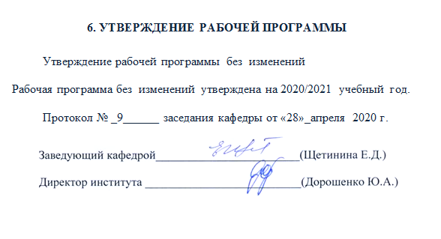
ПРИЛОЖЕНИЯ

Приложение №1. Методические указания для обучающегося по освоению дисциплины

Основной целью дисциплины «Информационные системы маркетинга» является получение знаний и навыков в области маркетинга в сфере информационно-коммуникационных технологий, формирование у будущих специалистов знаний о структуре рынка ИКТ, его основных участниках и тенденциях развития, управлении маркетингом и продажами в области информационных технологий в компаниях.
Лекционный курс
Лекция является основной формой обучения в высшем учебном заведении. В конспекте рекомендуется применять сокращение слов, что ускоряет запись. Вопросы, возникающие в ходе лекции, рекомендуется записывать на полях и после окончания лекции обратиться за разъяснением к преподавателю. Конспекты лекций следует использовать при подготовке к лабораторным занятиям, при подготовке к экзамену, при выполнении самостоятельных заданий и домашних работ.
Практические занятия
Практические занятия по курсу имеют цель приобретения практических навыков в области информационных систем маркетинга. Прохождение всего цикла лабораторных занятий, а также выполнение всех заданий, а также написание РГЗ является условием допуска студента к экзамену.
Методические рекомендации по организации самостоятельной работы студента
Самостоятельная работа студентов в рамках изучения дисциплины «Информационные системы маркетинга» регламентируется общим графиком учебной работы, предусматривающим посещение лабораторных занятий, выполнение РГЗ.
Самостоятельная работа в аудиторное время может включать:
- конспектирование (составление тезисов) лекций;
- работу со справочной и методической литературой;
- выступления с докладами, сообщениями на семинарских занятиях;
- участие в оперативном (текущем) опросе по отдельным темам изучаемой дисциплины;
- участие в дискуссиях, круглых столах, конференциях;
- участие в тестировании и др.
Самостоятельная работа во внеаудиторное время может состоять из:
- повторение лекционного материала;
- подготовки к семинарам (лабораторным занятиям);
- изучения учебной и научной литературы;
- решения РГЗ, выданных на практических занятиях;
- подготовки к контрольным работам, тестированию и т.д.;
- проведение самоконтроля путем ответов на вопросы текущего контроля знаний.
Оценка качества подготовки по результатам самостоятельной работы студента ведется на основе правильности выполнения лабораторных работ в ходе обсуждения представленных материалов.
Итоговый контроль знаний осуществляется в виде экзамена.

